**PCIS-35**



**Serial 2-Port PCI Card**

**PCI KARTA SE DVĚMA SÉRIOVÝMI PORTY**

**PCI KARTA S DVOMA SÉRIOVÝMI PORTMI**

**KARTA PCI Z DWOMA PORTAMI SZEREGOWYMI**

**EN**

**QUICK INSTALLATION GUIDE**

AXAGO PCIA-30 is a PCI card that enables to extend your desktop computer with two more RS-232 standard serial ports with DB-9 connectors. Thanks to the full support of Plug and Play technology, including the automatic IRQ interrupt and I/O address selection, the card's installation is a simple task.

**INSTALLATION STEPS**

1. **Switch off your computer and unplug the power cable.**
2. **Open the case and insert the card into an unoccupied PCI slot.**
3. **Close the case, plug-in the power cable, and switch the PC on.**
4. **The card is detected and installation program is started.**
5. **Through the installation wizard instruct your system to search for drivers stored on the installation CD.**
6. **Insert the drivers CD. The card will automatically install itself.**
7. **Check if installation was successful in the Device Manager.**

**CAUTION** If installation was not successful (or if you want to uninstall), run the NmUninst.exe utility which you can find on the drivers CD in a folder whose name corresponds with the name of operating system (figure 1). Start new installation by manually specifying a path to appropriate drivers (figure 2).

**Verifying whether installation was successful in the Device Manager**

**under Windows XP and Vista**

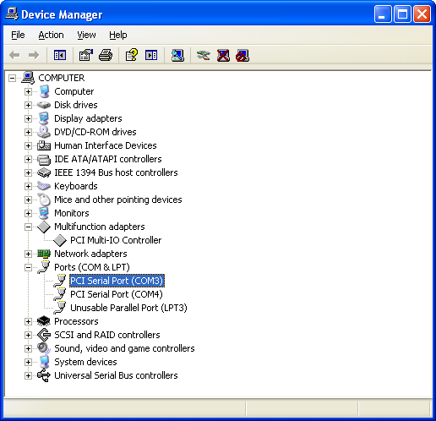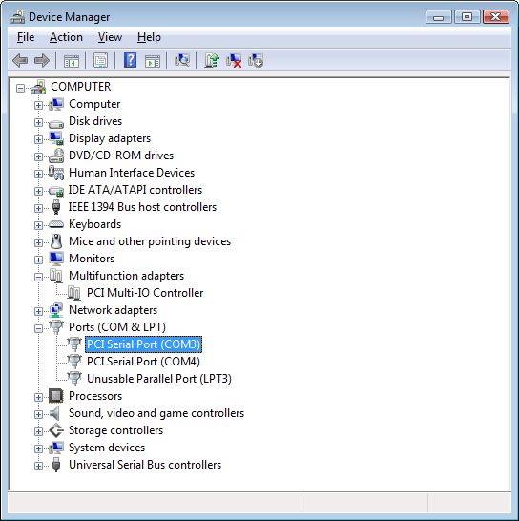

**PCIS-35**



**PCI řadič se dvěma interními SATA porty**

**a jedním Ultra ATA portem**

**RYCHLÝ INSTALAČNÍ MANUÁL**

AXAGO PCIS-35 je PCI řadič umožňující připojení až dvou SATA disků a dvou IDE pevných disků nebo optických mechanik. Řadič je osazen kombinací dvou interních SATA/150 portů a jednoho Ultra ATA/133 portu s možností nakonfigurování připojených disků do RAID pole. Dodaná Windows aplikace dovoluje uživateli jednoduše nastavit pole v režimech RAID 0, 1, 0+1 nebo JBOD.

**INSTALAČNÍ POSTUP**

1. **Proveďte zálohu dat z pevných disků připojovaných k řadiči.**
2. **Vypněte počítač a odpojte napájecí kabel.**
3. **Otevřete skříň a do volné PCI pozice zasuňte řadič.**
4. **IDE zařízení nastavte propojkami na MASTER a SLAVE.**
5. **Připojte pevný disk nebo mechaniku k řadiči vhodným kabelem.**
6. **Připojte napájení pevného disku nebo mechaniky.**
7. **Uzavřete skříň, připojte napájecí kabel a zapněte počítač.**
8. **Karta je detekována a spustí se průvodce instalací, toho stornujte.**
9. **Vložte CD a spusťte SETUP.EXE z X:\VIA\VT642x\Windows\.**
10. **Postupujte dle instrukcí, vyberte instalaci ovladačů, můžete vybrat i instalaci aplikace V-RAID, pokud budete nastavovat diskové pole.**
11. **Restartujte PC a ve Správci zařízení ověřte úspěšnou instalaci.**
12. **Nový disk inicializujte a naformátujte ve Správě disků.**

**INFO** Nastavení diskového pole lze provést při připojení více disků k řadiči. Diskové pole lze pohodlně nastavit pomocí Windows aplikace V-RAID, pokud byla nainstalována. Pole lze také nastavit přímo v BIOSu řadiče, který se načítá při startu počítače. Do BIOSu lze vstoupit klávesou [Tab], provést potřebná nastavení a ukončit klávesou [Esc]. Není tedy nutno instalovat V-RAID aplikaci.

**Instalace OS na nový disk připojený k řadiči**

* Před instalací nového OS na disk připojený k řadiči si připravte disketu s ovladači zkopírováním všech souborů v adresáři X:\VIA\VT642x\Windows\VRAIDDrv\drvdisk\.
* **Win XP**: Na začátku instalace Windows XP se objeví ve spodním řádku nápis: "Chcete-li nainstalovat jiné zařízení SCSI nebo RAID, stiskněte F6". Zmáčkněte klávesu [F6], vložte disketu s ovladačem pro řadič a stiskněte [Enter]. Vyberte správný ovladač pro Váš OS a pokračujte v instalaci.
* **Win Vista**: V průběhu instalace Windows Vista zvolte volbu *Načíst ovladač. Z*adejte volbu *Procházet* a vyberte jednotku a adresář s ovladačem pro řadič. Vyberte .inf soubor podle Vašeho OS (\VISTA\x86\viamraid.inf pro Windows Vista nebo \VISTA\x64\viamrx64.inf pro Windows Vista 64). Pokračujte v instalaci. Ve Windows Vista lze ovladače načíst i z dodaného CD nebo z USB flash disku.

**RÝCHLY INŠTALAČNÝ MANUÁL**

**SK**

AXAGO PCIA-30 je PCI karta umožňujúca rozšírenie stolového počítača o dva sériové porty štandardu RS-232 s DB-9 konektormi. Vďaka plnej podpore Plug and Play, vrátane automatického výberu IRQ prerušenia a I/O adresy, je inštalácia karty veľmi jednoduchá.

**POSTUP INŠTALÁCIE**

1. **Vypnite počítač a odpojte napájací kábel.**
2. **Otvorte skriňu a do voľnej PCI pozície zasuňte kartu.**
3. **Zatvorte skriňu, pripojte napájanie a zapnite počítač.**
4. **Karta je detekovaná a spustí sa inštalačný sprievodca.**
5. **V sprievodcovi nastavte systém na vyhľadávanie ovládačov na CD.**
6. **Vložte CD s ovládačmi. Karta sa automaticky nainštaluje.**
7. **V Správcovi zariadení skontrolujte úspešnosť inštalácie.**

**POZOR** Pri neúspešnej inštalácii (prípadne potrebe porty odinštalovať) spustite utilitu NmUninst.exe, ktorú nájdete na CD s ovládačmi v adresári príslušného OS (obr. 1). Novú inštaláciu urobte ručným zadaním cesty k príslušným ovládačom na CD (obr. 2).

**Overenie úspešnosti inštalácie v Správcovi zariadení vo Windows XP a Vista**

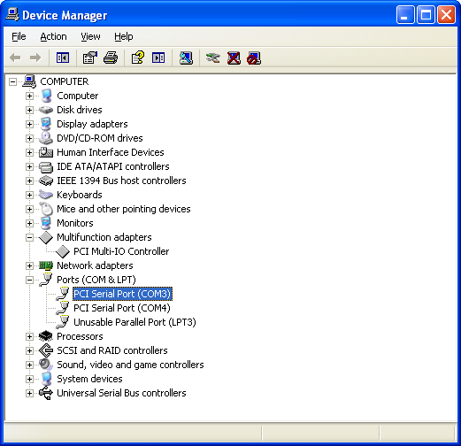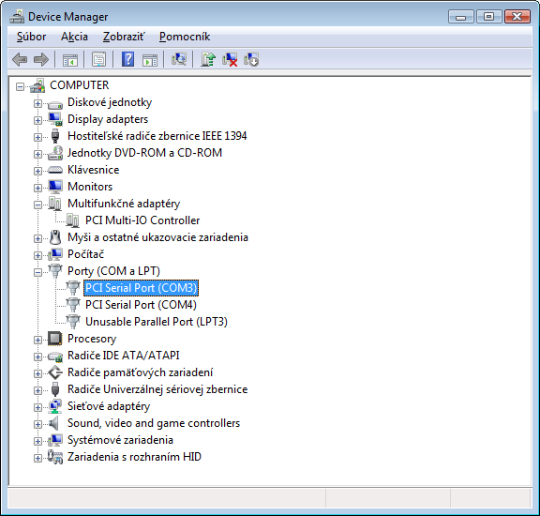

**FIGURE 2**

**EN Use installation with a manually specified path to drivers on the installation CD if installation with automatic path detection was unsuccessful. In this case, you must first clean your computer from previously installed drivers through the NmUninst.exe utility.**

**CZ Instalaci s ručním zadáním cesty k ovladači na CD**

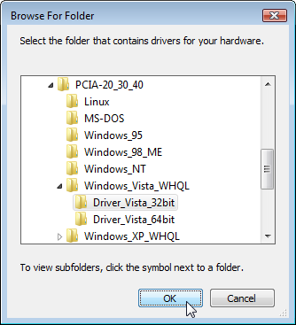

**použijte v případě neúspěšné automatické instalace**

**po vyčištění PC utilitou NmUninst.exe.**

**SK Inštaláciu s ručným zadaním cesty k ovládaču na CD použite**

**v prípade neúspešnej automatickej inštalácie po vyčistení**

**PC utilitou NmUninst.exe.**

**PL Instalację z ręcznym wprowadzeniem ścieżki dostępu do**

**sterowników na CD należy wykonać w wypadku nieudanej**

**instalacji automatycznej po wyczyszczeniu PC plikiem**

**NmUninst.exe.  
KRÓTKA INSTRUKCJA INSTALACJI**

**PL**

AXAGO PCIA-30 to karta PCI, umożliwiająca rozszerzenie komputera stacjonarnego o dwa porty szeregowe RS-232 ze złączem DB-9. Dzięki pełnej obsłudze Plug and Play, w tym automatycznego wyboru przerwania IRQ oraz adresu I/O, instalacja karty jest bardzo łatwa.

**PROCEDURA INSTALACJI**

1. **Wyłącz komputer i odłącz przewód zasilający.**
2. **Zdejmij obudowę komputera i wsuń kartę do wolnego wejścia PCI.**
3. **Załóż obudowę, podłącz komputer do zasilania i włącz go.**
4. **Karta zostanie odnaleziona i zostanie uruchomiony kreator instalacji.**
5. **Należy naprowadzić system na wyszukanie sterowników na CD.**
6. **Włóż płytę CD ze sterownikami. Karta zostanie automatycznie zainstalowana.**
7. **Sprawdź w Menedżerze urządzeń, czy instalacja powiodła się.**

**UWAGA** Przy nieudanej instalacji (ew. konieczności odinstalowania portów) uruchom plik NmUninst.exe, znajdujący się na płycie CD ze sterownikami w książce adresowej danego OS (obr. 1). Nową instalację należy przeprowadzić ręcznie, wprowadzając ścieżkę dostępu do odpowiednich sterowników na CD (obr. 2).

**Weryfikacja instalacji w Menedżerze urządzeń w Windows XP i Vista**

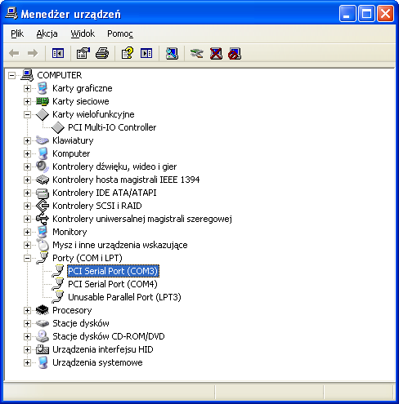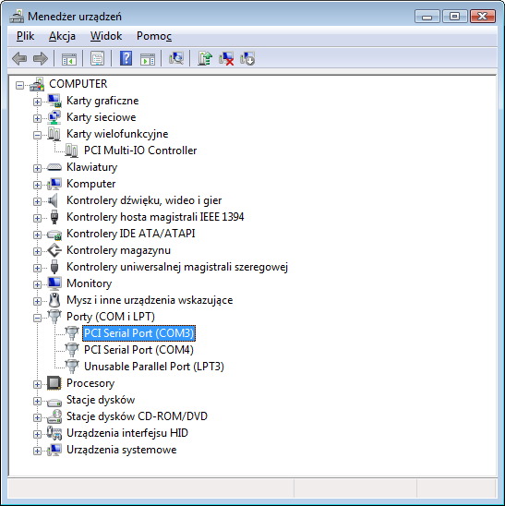

**For the latest information or manual, go to**



**©2009 AXAGO Czech Republic.** All rights reserved. All brands and product names are registered trademarks of their respective owners. Specifi cations are subject to change without prior notice.

Made in China. Quick Guide PCIA30EE1 Rev. 1.0